Pengenalan Rambu-Rambu Lalu Lintas dengan Menggunakan Metode Haar Cascade Classifier

Harits Abdurrohman, Imada Nur Afifah dan Indah Mutia Ayudita

Program Studi Teknik Informatika, Universitas Brawijaya

email : [madaafifah@gmail.com](mailto:madaafifah@gmail.com), [indahmutiayudt@gmail.com](mailto:indahmutiayudt@gmail.com),[harits.abdr@gmail.com](mailto:harits.abdr@gmail.com)

***Abstrak***

**Makalah ini menyajikan suatu algoritma yang digunakan untuk mendeteksi dan mengenali rambu-rambu lalu lintas pada sebuah video dengan menggunakan metode haar-cascade. Pertama adalah membuat database dimana database ini didapatkan dari beberapa citra. Query input atau citra yang diinputkan berupa hasil ektraksi frame dari video. Detekesi rambu-rambu lalu lintas diperoleh dari perhitungan kemiripan antara query input dengan haar-cascade dan selanjutnya dapat dilalukan pengenalan rambu lalu lintas.**

***Kata Kunci—haar-cascade classifier, deteksi objek, pengenalan objek, rambu lalu lintas***

1. PENDAHULUAN

Pengenalan objek berupa rambu lalu lintas sangat dibutuhkan dalam masalah yang berkaitan dengan aplikasi berbasis video untuk pengguna jalan raya. Pengenalan objek ini juga dapat digunakan sebagai dasar pembuatan robotika yang berhubungan dengan penggunaan robot elektronik di jalan. Proses penting yang sangat mendasar dalam pengenalan rambu lalu lintas adalah deteksi objek dan pengenalan objek di dalam video. Deteksi objek bertujuan untuk memisahakan objek yang diinginkan, dalam hal ini adalah objek rambu lalu lintas, dengan background atau object di sekitarnya lalu dilakukan pelabelan. Untuk pengenalan objek bertujuan untuk memberikan deskripsi umum dari objek yang telah dilabeli pada proses deteksi objek.

Metode yang digunakan adalah metode haar cascade. OpenCV menggunakan sebuah tipe detector yang disebut Haar-cascade classifier.

Jika ada sebuah image (bisa dari file /live video), detector tersebut akan menguji tiap lokasi image dan mengklasifikasinya sebagai “rambu-rambu” atau “bukan rambu-rambu”. Klasifikasi rambu-rambu ini menggunakan sebuah pemisalan skala yang tetap, misalnya 50×50 pixel. Jika rambu-rambu pada image lebih besar atau lebih kecil dari pixel tersebut, classifier terus menerus jalan beberapa kali, untuk mencari rambu-rambu pada gambar tersebut.

Classifier menggunakan data yang disimpan pada file XML untuk memutuskan bagaimana mengklasifikasi tiap lokasi image.

Pada prosesnya, gambar query yang akan diekstrak fitur-fiturnya. Kemudian, citra akan diukur kesamaannya dengan database metadata gambar.

Untuk mendapatkan database metadata gambar, sebelumnya akan dibentuk ekstraksi fitur dari citra yang ada dalam database. Setelah mendapatkan fitur-fiturnya, akan dibentuk indeks untuk disimpan dalam database metadata.

Setelah dilakukan pengukuran kesamaannya, outputnya akan berbentuk gambar (rambu-rambu lalu lintas) yang dicari.

Tahapan-tahapan proses pembentukan database yang dilakukan diantaranya:

1. Input citra ke dalam database gambar
2. Mengekstraksi fitur yang ada
3. Membuat indeks dari fitur yang dibentuk
4. Membentuk database metadata gambar

Tahapan proses pendeteksian rambu-rambu lalu lintas adalah sebagai berikut:

1. Input video
2. Ektraksi frame
3. Setiap frame akan menjadi input gambar query
4. Mengekstraksi fitur dari gambar query
5. Melakukan pengukuran kesamaan dengan database metadata gambar (haar-cascade)

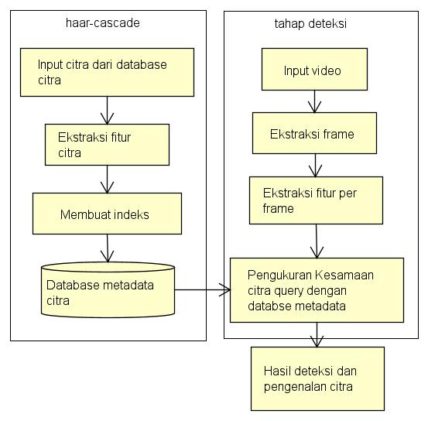

Gambar 1. Flowchart deteksi dan pengenalan rambu lalu lintas

1. METODE YANG DIUSULKAN

Proses awal yang dilakukan adalah mebuat database metadata dari beberapa citra. Citra-citra tersebut disebut data latih. Yang nantinya nilai hasil ektraksi fitur setiap citra akan disimpan dalam database metadata gambar.

Pada proses pembentukan database metadata, ada beberapa langkah yang harus dilakukan:

1. Input gambar dari database gambar

Gambar yang menjadi input dari database gambar ini adalah gambar objek sebenarnya.

1. Ekstraksi fitur per gambar

Sebuah citra dapat direpresentasikan dengan vektor multidimensi dari fitur citra. Fitur yang paling baik adalah fitur yang dapat membedakan objek yaitu rambu lalu lintas dengan bukan objek.

1. Membuat indeks.

Membuat indeks ini menggunakan pengindeksan multidimensi. Indeks multidimensi ini didaoatkan dari vektor fungsi yang dapat diasosiasikan sebagai sebuah titik dalam ruang dimensi. Contoh citra direpresentasikan dalam n-dimensi vektor fitur dimana komponen n1 adalah warna, n2 adalah bentuk dan n3 adalah topologi citra serta n4 adalah tekstur dari citra. Dengan demikian ada N=n1+n2+n3+n4 komponen.

1. Membentuk database metadata gambar. Atau disebut dengan haar-cascade.

Fitur citra yang terekstrak disimpan sebagai metadata dan cita digenerate indeksnya berdasarkan informasi metadata ini. Informasi metadata dapat berisi beberapa ukuran dari fitur-fitur citra yang terekstrak.

Cara menghitung nilai dari fitur adalah mengurangkan nilai piksel positif dengan nilai piksel negatif. Jika nilai diatas threshold, maka dapat dikatakan bahwa fitur tersebut ada. Karena jumlah fitur haar mencapai ratusan maka lebih efisien dengan menggunakan perhitungan integral image. Citra integral adalah sebuah citra yang nilai tiap pikselnya merupakan perhitungan dari nilai piksel atas dan kirinya.

Pada deteksi objek rambu lalu lintas, dibagi menjadi beberapa langkah yaitu penginputan gambar, ekstraksi fitur, dan pengukuran kesamaan.

1. Penginputan video

Penginputan video diambil dari video yang direkam secara langsung (live) dengan menggunakan webcamera.

1. Ekstraksi frame dari video

Dalam bidang video processing, pada umumnya diawali dengan proses ekstraksi frame dari video sehingga pemrosesan video dilakukan pada setiap frame (frame by frame).

Dalam system yang dibuat, tiap 1 detik akan mengambil sebanyak **25** frame dan akan diproses ke tahap selanjutnya.

1. Pengukuran kesamaan dengan database metadata

Digunakan pengklasifikasian cascade pada tahap ini, untuk mengombinasikan banyak fitur secara efisien.

Fitur yang digunakan berbentuk gelombang Haar. Bentuk gelombang Haar adalah sebuah gelombang kotak. Pada 2 dimensi, gelombang kotak adalah pasangan persegi yang bersebelahan, dimana 1 persegi terang dan yang lainnya gelap.

Haar ditentukan oleh pengurangan pixel rata-rata daerah gelap dari pixel rata-rata daerah terang.

Jika perbedaan diatas threshold yang sudah ditentukan pada tahap learning, fitur tersebut dikatakan ada.

Untuk menentukan ada atau tidaknya haar feature di setiap lokasi image.gambar, digunakan teknik integral image.

Umumnya, integral image menambahkan unit kecil secara bersamaan. Dalam hal ini, unit kecil ini disebut dengan nilai dari pixel. Nilai dari integral pada masing-masing pixel merupakan penjumlahan dari semua pixel diatasnya dan sebelah kirinya. Dimulai dari kiri atas sampai kanan bawah, image dapat diintegrasikan sebagai operasi matematika per pixel.

1. HASIL DAN PEMBAHASAN

Berdasar metode penelitian yang telah diusulkan dan dijelaskan diatas, maka dilakukan serangkaian percobaan dengan menggunakan bahasa pemrograman phyton. Dengan bahasa phyton ini dapat membuat suatu source code program aplikasi pengenalan objek rambu lalu lintas.

Membuat data training:

1. Sampling

membuat data training berupa sample yang di hasilkan dari menjumlahkan positif dengan negatif. Pada uji ini menggunakan sebuah citra positif berukuran 50 x50 pixel dan sejumlah citra negatif berukuran 100 x 100 pixel

2. Training Dataset

Pada proses ini, opencv akan mengenerate file vector hasil citra negatif yang di jumlahkan dengan citra positif

3. Cascade Training

proses ini adalah proses training menggunakan classifier. Secara default, fitur yang digunakan adalah HAAR-like features sedangkan classifier menggunakan adaboost. Proses ini dilakukan sebanyak 10 stages, sebagai hasil optimal dari training. Training di lakukan sebanyak 2 kali, yakni training dan detection. Hasil akhir pada proses ini berupa file xml yang berisi nilai vec yang di dapat dari training

Proses uji:

1. Frame extraction

Proses awal adalah dilakukan pengubahan video kedalam bentuk frame-frame. Video yang dipakai adalah video langsung atau video yang diambil melalui webcam. Setiap satu detik akan mengcapture 24 frame. 24 frame ini akan dijadikan data uji atau disebut input query.

1. Ekstraksi fitur

Ekstraksi fitur dilakukan terhadap ke 24 frame diatas. ....

1. Haar-cascade classification

Melakukan pengklasifikasian haar cascade antara input query dengan database metadata. Pada uji ini menggunakan metode untuk mendeteksi objek dari berbagai jenis ukuran. Perhitungan cascade dengan data uji menggunakan integral.

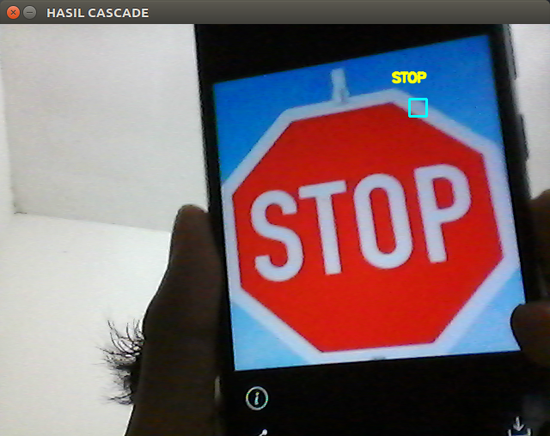

1. KESIMPULAN

Berdasarkan hasil percobaan yang telah dilakukan, kesimpulan yang dapat diambil adalah

1. Haar-cascade dapat melakukan deteksi objek rambu lalu lintas dengan cukup baik dan cepat pada backgroung yang dinamis.
2. Klasifikasi Haar-cascade juga dapat melakukan pengenalan objek rambu lalu lintas.
3. Dalam penilitian ini terdapat kekurangan dalam pendeteksian maupun pengenalan karena jumlah data training yang sedikit.

DAFTAR PUSTAKA

[1]Ikhwan Ruslianto dan Agus Harjoko, “Pengenalan Karakter Plat Nomor Mobil Secara Real Time”, IJEIS, Vol.1,No.2, October 2011,pp. 101~110

[2]Hadi Santoso dan Agus Harjoko, “Haar Cascade Classifier dan Algoritma Adaboost untuk Deteksi Banyak Wajah dalam Ruang Kelas”,

[3]Mohammad J Saberian dan NunoVasconcelos, “Boosting Classifier Cascades”, Neural Information Processing Systems 2014

[4]Paul Viola dan Michael J. Jones, “Rapid Object Detection using a Boosted Cascade of Simple Features”, IEEE CVPR, 2001

[5]Rainer Lienhart dan Jochen Maydt. “An Extended Set of Haar-like Features for Rapid Object Detection” IEEE ICIP 2002, Vol. 1, pp. 900-903, Sep. 2002